RADNI LISTIĆ

1. REČENICE PREPIŠI U BILJEŽNICU !
2. UMJESTO SLIKA NAPIŠI RIJEČI (NAPISANE CRVENOM BOJOM)
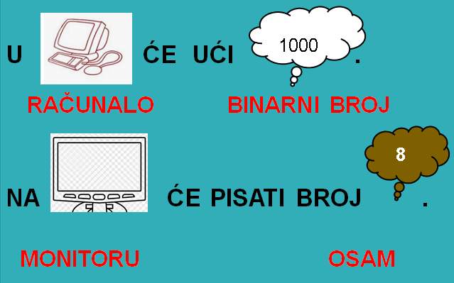

3. IZREŽI SLOVA.
OD SLOVA SASTAVI SMISLENU RIJEČ (BAJT)
RIJEČ ZALIJEPI U BILJEŽNICU.
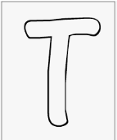
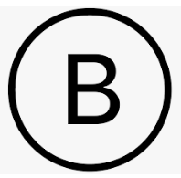
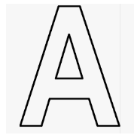

SLOVO A OBOJI CRVENOM BOJOM.
SLOVO T OBOJI ZELENOM BOJOM.
SLOVO J OBOJI PLAVOM BOJOM.

